On Adımda
Okul Afet ve Acil Durum
Yönetimi Planı
Hazırlama Kılavuzu

AFETE HAZIR OKUL

Bu kitap, Başbakanlık Afet ve Acil Durum Yönetimi Başkanlığı tarafından “Afete Hazır Türkiye - Afete Hazır Okul Bilinçlendirme ve
Eğitim Kampanyası” kapsamında düzenlenen
“Afet Bilinci Eğitimleri Çalıştayı” sonuçları
referans alınarak hazırlanmıştır.

Kasım 2013, Ankara
Copyright © 2013
Tüm hakları saklıdır.
Bu kitabın hiçbir bölümü ilgili kurumlar ve yayımcı kurumun yazılı izni olmadan
elektronik, dijital veya mekanik yollarla çoğaltılıp dağıtılamaz.
Bu kitap kâr amaçlı kullanılamaz.

i

ON ADIMDA OKUL AFET VE ACİL DURUM YÖNETİMİ PLANI

Hazırlayanlar ve Katkıda Bulunanlar*
Prof. Dr. Şerif BARIŞ
Yrd. Doç. Dr. Serpil GERDAN
Dr. Bülent ÖZMEN
*Soyadı alfabetik sırasına göre verilmiştir.

Redaksiyon
Prof. Dr. Şerif BARIŞ

Kapak Tasarım
Sadık SAKA, Yusuf BUDAK

Grafik Tasarım ve Uygulama
Sadık SAKA, Yusuf BUDAK

Proje Yönetimi
Başkan
Dr. Fuat OKTAY
Planlama ve Zarar Azaltma Dairesi Başkanı
Mehmet Akif DANACI
Afet ve Acil Durum Eğitim Merkezi Müdürü
Mete MİRZAOĞLU

ii

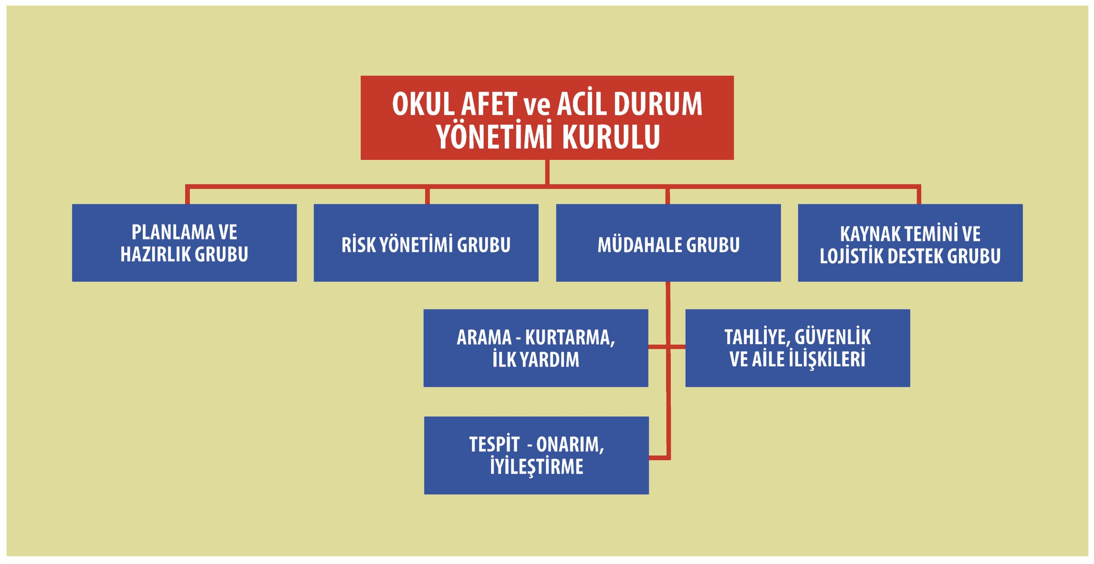AFETE HAZIR OKUL

Giriş

Planlama süreci Okul Afet ve Acil Durum Yönetim Planlamasını gerçekleştirecek olan
okulların planlarını hızlı ve etkili şekilde hazırlayabilmelerine katkı sağlamak amacıyla
10 adımda özetlenmiştir.
1. ADIM:
Kurulunu Kur, Çalışma Gruplarını Oluştur
Afet ve acil durumlara yönelik faaliyetler ekip çalışması gerektirir. Bu nedenle tüm personel planlamanın aşamalarını benimsemeli ve plana hakim olmalıdır. Ekip çalışması anlayışı ile “Okul Afet ve Acil Durum Yönetimi Kurulu” ve çalışma grupları kurulmalıdır. Kurul, afet öncesi, esnası ve sonrasında yürütülecek faaliyetlerden ve afet ile ilgili mevzuata bağlı olarak planların hazırlanmasından sorumludur.
Okul Afet ve Acil Durum Yönetimi Kurulu, okulun karşı karşıya bulunduğu tehlike ve risklerin çeşidi, büyüklükleri, sıklıkları, okulun büyüklüğü ve insan yoğunluğu gibi değişkenler dikkate alınarak belirlenmelidir. Bu konuda bir kurumsal yapılanma modeli örneği Şekil’de verilmiştir.

1

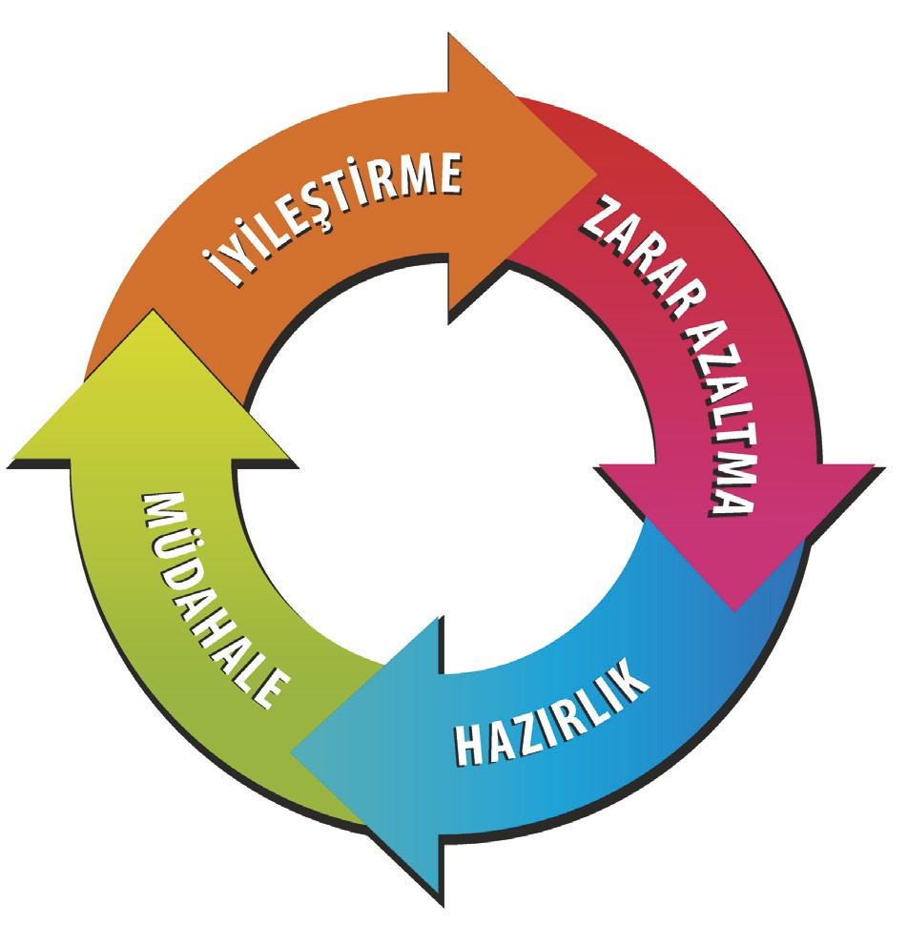ON ADIMDA OKUL AFET VE ACİL DURUM YÖNETİMİ PLANI

Afet Yönetimi Döngüsü

2. ADIM:
Planını Afet Yönetimi Döngüsüne Uygun Olacak Şekilde Hazırla
Okullarda afet ve acil durum yönetim sistemi oluşturabilmek ve afet planlaması ile
afetlerle ilgili çalışmaları yürütebilmek için öncelikle afet veya acil durumu gerektiren
sürecin hangi safha veya aşamalardan oluştuğunu dikkate almak gerekmektedir.
Yapılan faaliyetlerin birbirleriyle iç içe gir-
miş, birbirlerini takip etmek zorunluluğu
olan ve bir önceki safhada yapılan çalış-
maların büyük ölçüde bir sonraki safhada
yapılacak olan çalışmaların başarısını et-
kilemesi ve süreklilik göstermesi gibi ne-
denlerle afet ve acil durum yönetiminin
döngüsel bir yapıya sahip olduğu unutul-
mamalı ve planlama sürecinde zarar
azaltma, hazırlık, müdahale ve iyileştirme
safhalarına ait bütün çalışmalar titizlikle
planlanmalı ve uygulanmalıdır.

3. ADIM:
Okulun Genel Durumunu Açıkla
Okulla ilgili öğrenci sayısı, okul binasının müştemilatının fiziksel özellikleri, tehlikeli madde ve malzeme durumu gibi bilgiler toplanarak okulun mevcut durumunu gerçekçi bir şekilde tespit etmek gerekmektedir.

2

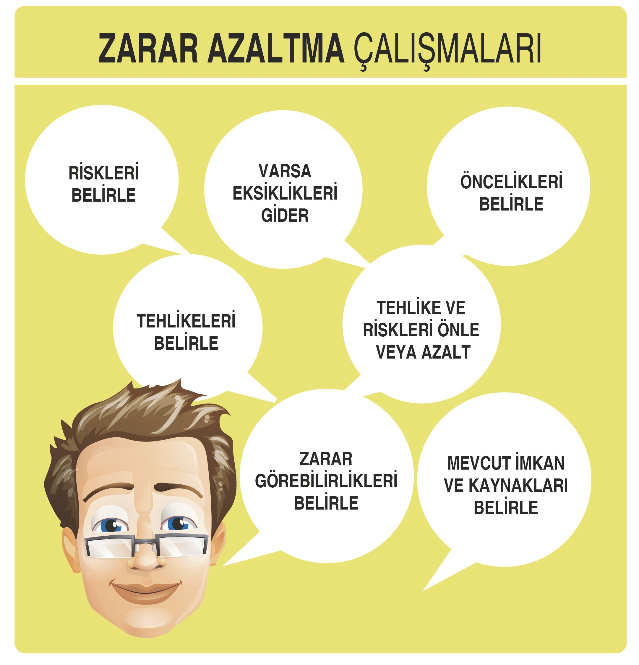AFETE HAZIR OKUL

Çalışma Adımları

4. ADIM:

Zarar Azaltma Aşamasında Yapılacak Çalışmaları Planla
Bu aşamada yapılacaklar, okulun karşı karşıya kalabileceği tehlikelerin belirlenmesi ile başlar. Bundan sonraki adımlar, zarar görebilirliğin ve risklerin belirlenmesidir. Tehlike ve risk belirleme çalışmalarından elde edilen sonuçlar doğrultusunda öncelikler belirlenmeli, varsa eksiklikler giderilmeli, tehlike ve risklerin önlenmesi veya en aza indirilmesi için gerekli faaliyetler planlanmalıdır.

3

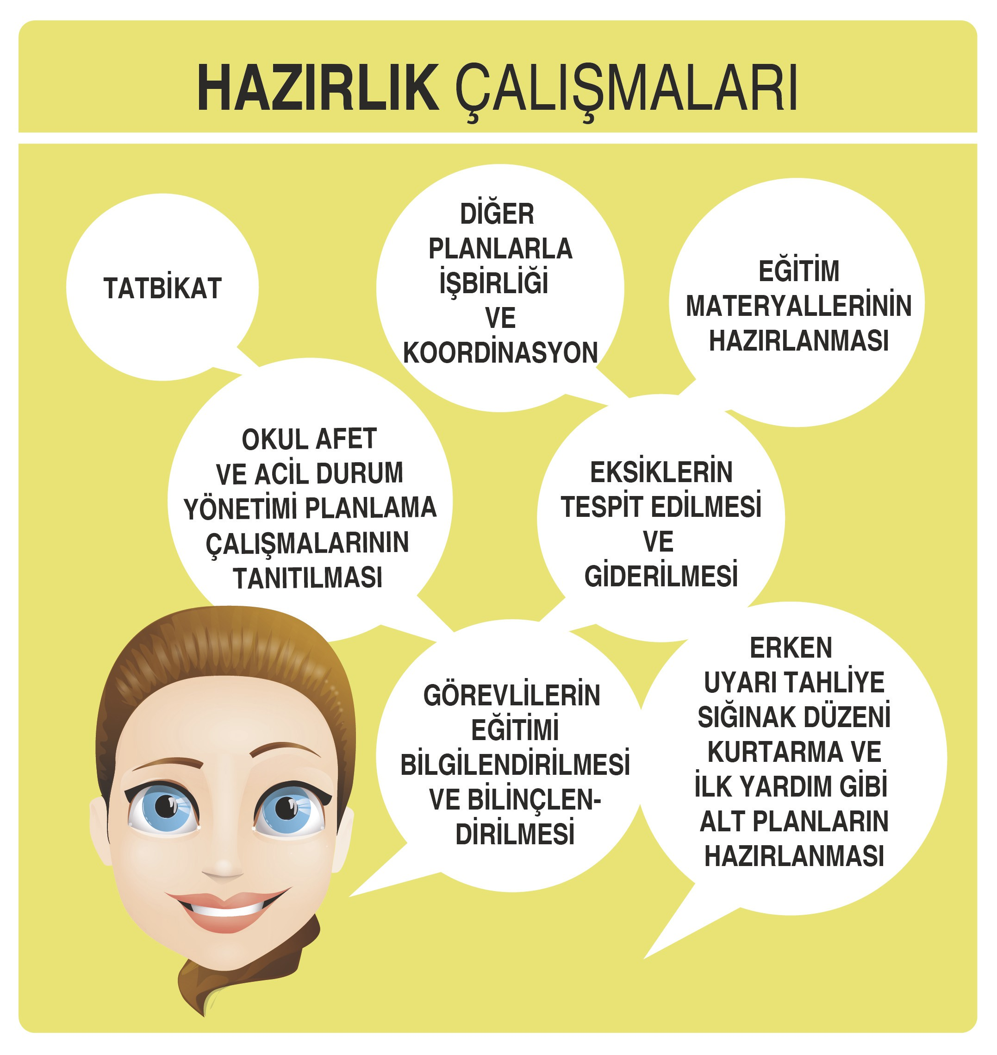ON ADIMDA OKUL AFET VE ACİL DURUM YÖNETİMİ PLANI

Çalışma Adımları

5. ADIM:
Hazırlık Aşamasında Yapılacak Çalışmaları Planla
Hazırlık aşamasında planın tanıtılması ve yaygınlaştırılması, görevlilerin eğitimi ve bil-
gilendirilmesi, gerekli eğitim materyallerinin hazırlanması, tatbikatlarla bilgi ve bece-
rilerin geliştirilmesi ve belirlenen eksikliklerin giderilmesi gibi çalışmaların yapılması
gerekir.

4

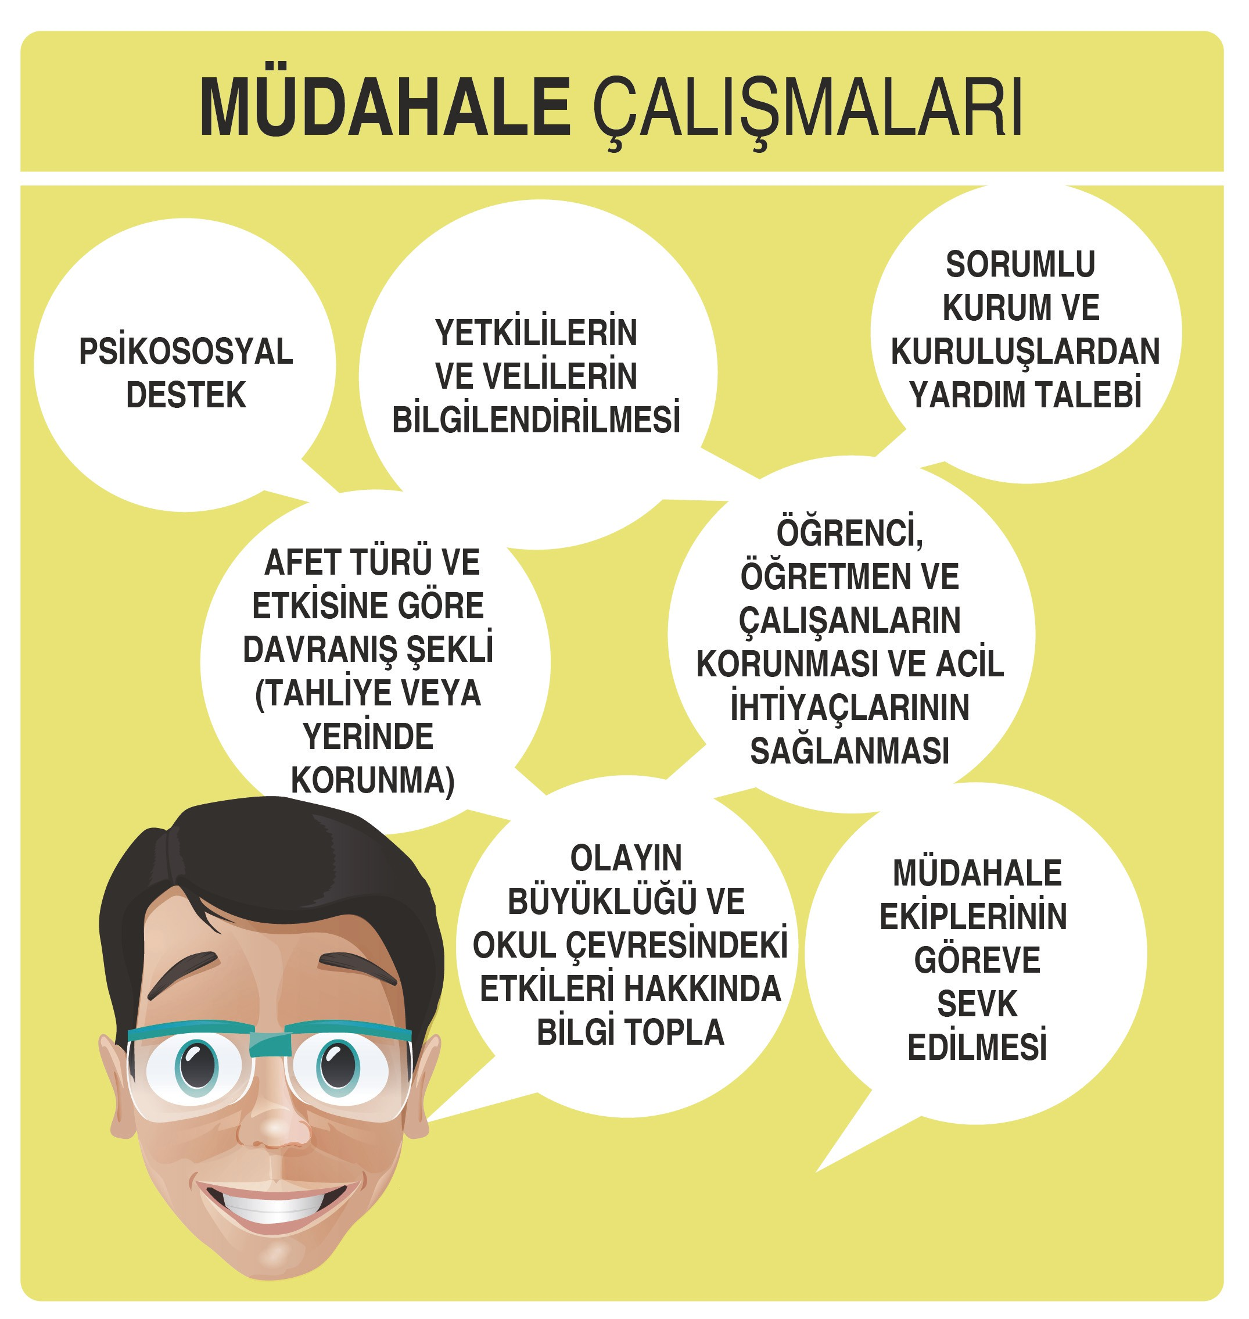AFETE HAZIR OKUL

Çalışma Adımları

6. ADIM:
Müdahale Aşamasında Yapılacak Çalışmaları Planla
Bir afetin oluşumunu takip eden ve afetin oluşundan hemen sonra başlayarak, afe-
tin büyüklüğüne bağlı olarak 1-2 aylık süre içerisinde yapılan faaliyetlerin tümüdür.
Müdahale süreci; olayın büyüklüğünün tespiti, müdahale ekiplerinin faaliyetleri, olayın türü ve etkisine göre doğru davranış biçimlerinin sergilenmesi ve acil ihtiyaçların karşılanması gibi çalışmaları içerir.

5

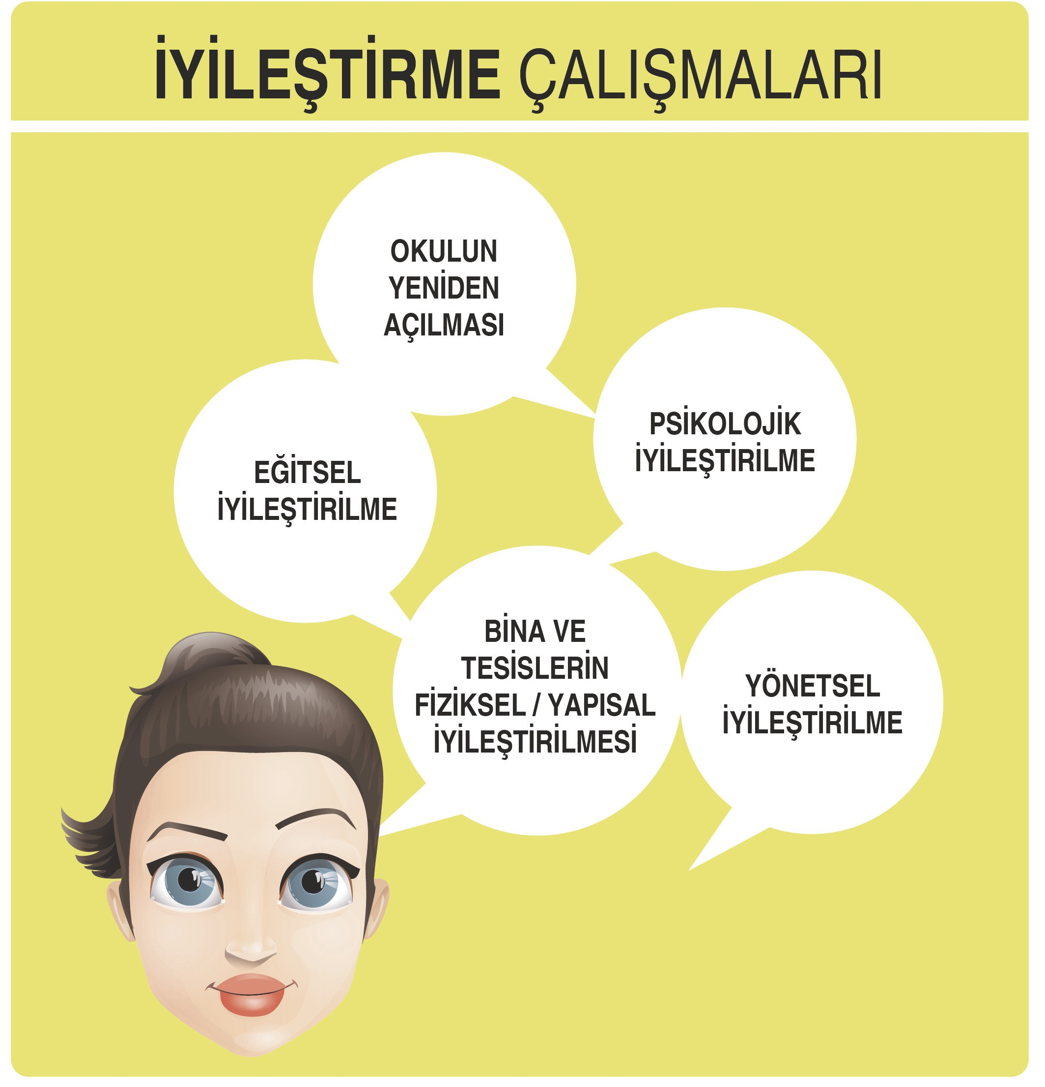ON ADIMDA OKUL AFET VE ACİL DURUM YÖNETİMİ PLANI

Çalışma Adımları

7. ADIM:
İyileştirme Aşamasında Yapılacak Çalışmaları Planla
Ana hedef eğitimin mümkün olan en kısa süre içerisinde başlayabilmesinin temini ve meydana gelen olaydan elde edilen derslerin ışığı altında daha güvenli ve emniyetli bir okul ve eğitim ortamı oluşturmaktır.
İyileştirme sürecinde yürütülecek faaliyetler; bina ve tesislerin iyileştirilmesi, yönetsel aksaklıkların tespit edilerek giderilmesi, eğitsel ve psikolojik iyileştirme ve okulun yeniden faaliyete geçmesi gibi çalışmaları içerir.

6

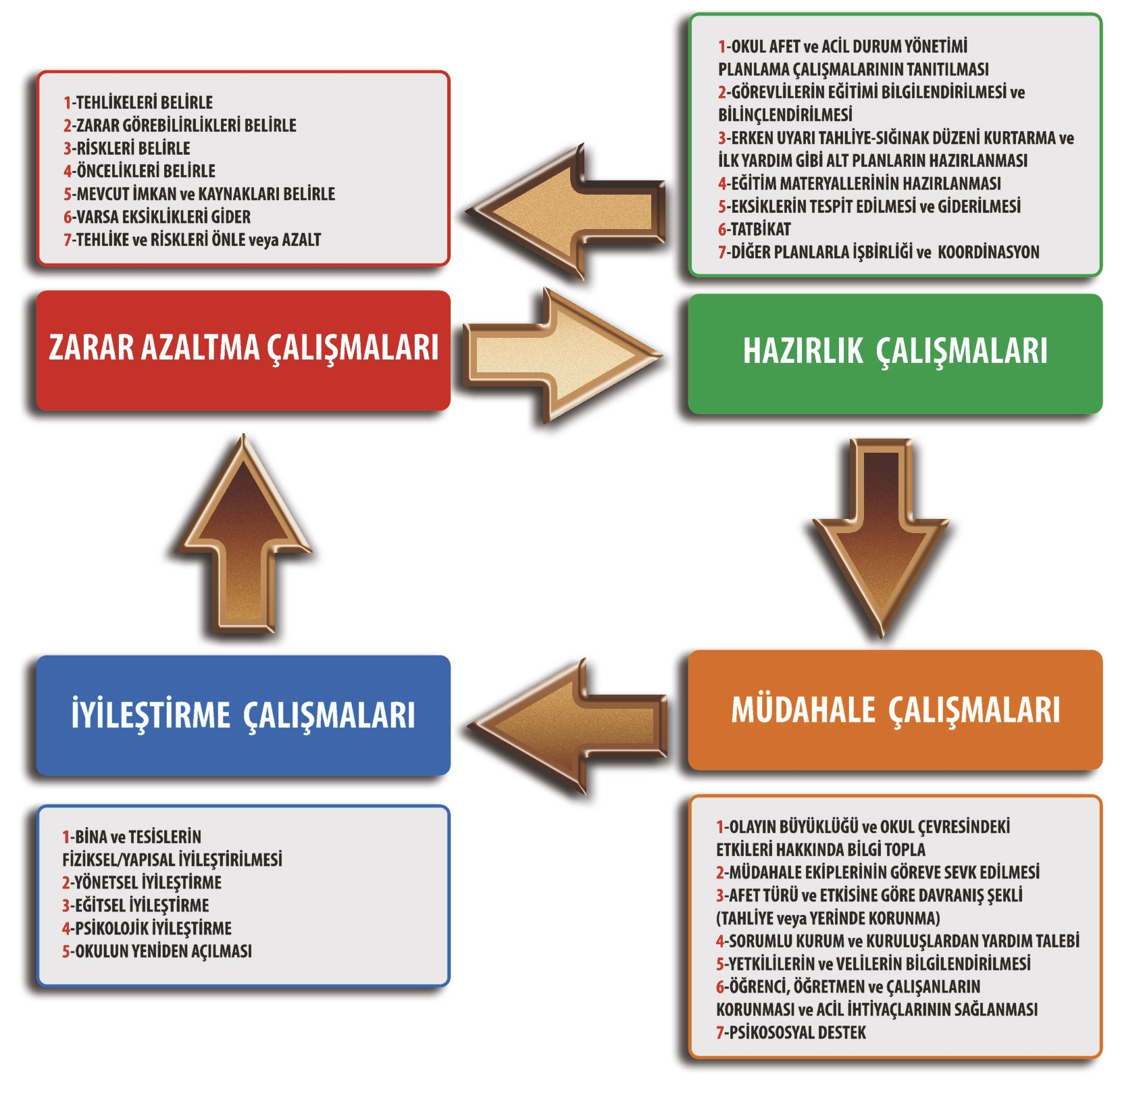AFETE HAZIR OKUL

Planlama Döngüsü

8. ADIM:
Her Aşamada Yapacağın Çalışmaların Okul Afet ve Acil Durum Yönetimi Planlama Döngüsüne Uygunluğunu Kontrol Et
Yapılan çalışmaların afet ve acil durum yönetimi döngüsüne uygunluğu ile, gerçekleştirilen ve gerçekleştirilemeyen faaliyetlerin kontrol edilmesinin ve gerekirse planlama çalışmalarının yeniden gözden geçirilmesinin planın başarısı için önemli olduğu unutulmamalıdır. Bu amaçla planın 1. ve 7. adımları tekrar gözden geçirilmeli, tatbikatlarla ve yıllık olarak hazırlanacak çeşitli faaliyetlerle plan sınanmalıdır.

7

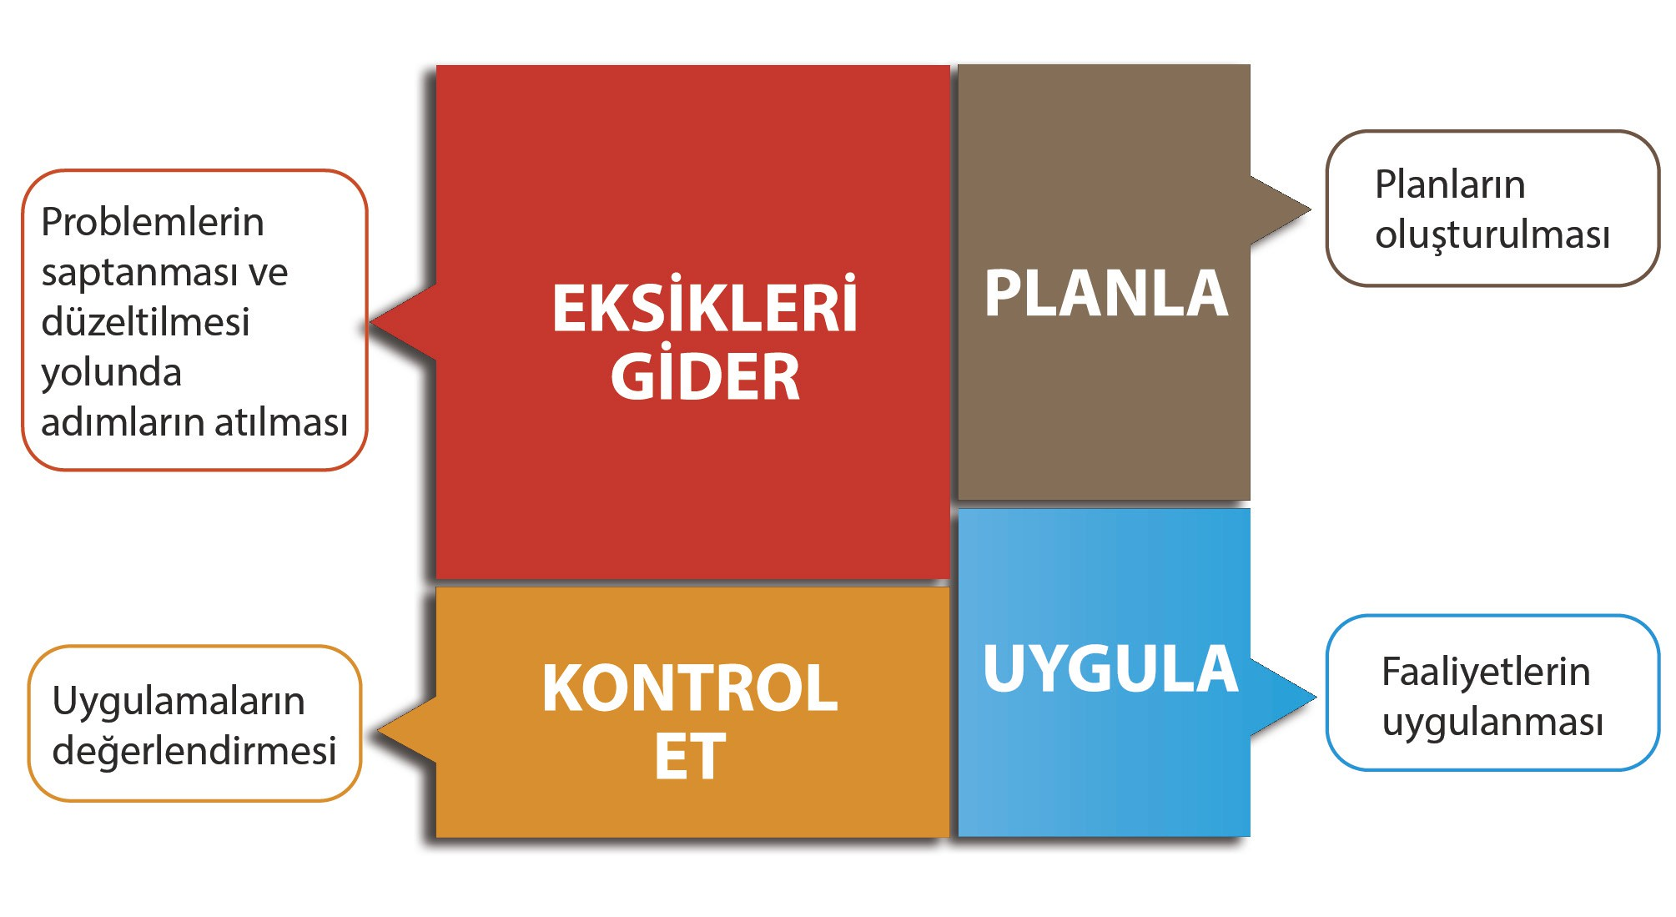ON ADIMDA OKUL AFET VE ACİL DURUM YÖNETİMİ PLANI

9. ADIM:
Yıllık Faaliyetleri Hazırla, Planları Değerlendir
Afet ve Acil Durum Yönetimi planları yaşayan, aktif planlardır. Bu nedenle bir kez hazırlanıp bırakılmamalıdır. Planın ve yapılan faaliyetlerin geliştirilebilmesi için mutlaka her faaliyetten sonra ve her yılın sonunda değerlendirilmesi gerekir.

8

AFETE HAZIR OKUL

Unutma

10. ADIM:
Unutma
Planların; elde edilen dersler, yapılan uygulamalar,
değişen koşullar ve alınan önlemlere göre sürekli
yenilenmesi gereken belgeler olduğunu unutma!

9

ON ADIMDA OKUL AFET VE ACİL DURUM YÖNETİMİ PLANI

Not

10

AFETE HAZIR OKUL

Not

11

ON ADIMDA OKUL AFET VE ACİL DURUM YÖNETİMİ PLANI

Not

12

AFETE HAZIR OKUL

Not

13

ON ADIMDA OKUL AFET VE ACİL DURUM YÖNETİMİ PLANI

Not

14

T.C.
BAŞBAKANLIK
Afet ve Acil Durum Yönetimi Başkanlığı
‘‘Afetlerde Türkiye’nin Ortak Gücü’’

AFAD EĞİTİM
ÇAĞRI MERKEZİ

www.afad.gov.tr
adresine yönlendirilmiștir.

afadbaskanlik afadbaskanlik afadbaskanlik afadbaskanlik

